Министерство образования Республики Беларусь

Учреждение Образования

БЕЛОРУССКИЙ ГОСУДАРСТВЕННЫЙ УНИВЕРСИТЕТ

ИНФОРМАТИКИ И РАДИОЭЛЕКТРОНИКИ

Кафедра электронных вычислительных машин

Лабораторная работа № 3

«ИССЛЕДОВАНИЕ СХЕМ НА ОСНОВЕ ОПЕРАЦИОННОГО УСИЛИТЕЛЯ»

Проверил: Выполнили:

Бурый Я.А. ст. гр. 850503

Басько А.С.

Осетник Д.А.

Дорох Т.И

Минск 2020

**1 Цель работы**

* Получение передаточной характеристики полевого транзистора в схеме с общим истоком;
* Получение зависимости сопротивления канала полевого транзистора от напряжения затвор-исток;
* Получение семейства выходных характеристик полевого транзистора в схеме с общим истоком;
* Исследование работы транзисторного каскада с общим истоком.

**2 Оборудование**

Лабораторный модуль “lab5А”:

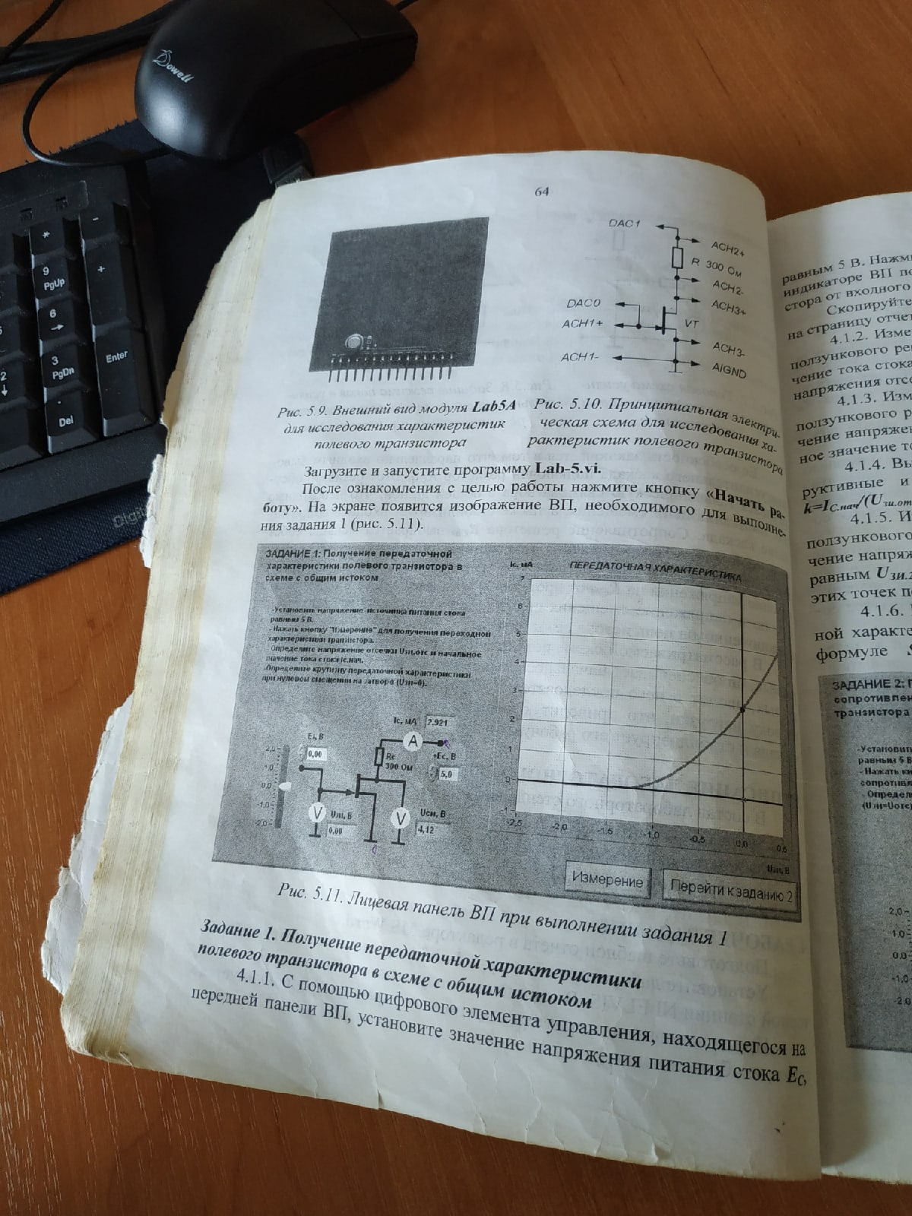

Рисунок 2.1.1 – Лабораторный модуль «Lab5A»

**3 Ход работы**

3.1 Получение передаточной характеристики полевого транзистора в схеме с общим истоком

Посредством установки напряжения питания стока ЕС равным 5 В получен график зависимости выходного тока IС транзистора от входного напряжения UЗИ (рис. 3.1.1).

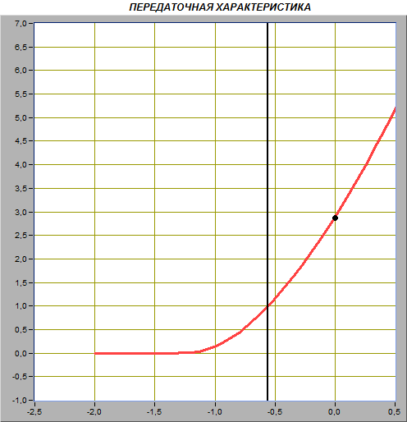

Рисунок 3.1.1 – Зависимость выходного тока IС транзистора от входного напряжения UЗИ

Путем изменения напряжения источника ЭДС затвора ЕЗ установлено значение тока стока IС = 0,01 мА. Соответствующее ему значение напряжения отсечки UЗИ.ОТС = 1,19 В.

Путем изменения напряжения источника ЭДС затвора ЕЗ установлено значение напряжения затвор-исток UЗИ = 0 В. Соответствующее ему значение начального тока стока IС.нач = 2,87 мА.

По формуле вычислено значение коэффициента k, учитывающего конструктивные и технологические параметры транзистора:

$k=\frac{I_{С.нач}}{{(U_{ЗИ.отс})}^{2}}= \frac{2,87}{1,4161}=0,00203 (\frac{мСм}{В})$.

Путем изменения напряжения источника ЭДС затвора ЕЗ установлено значение напряжения затвор-исток сначала равным UЗИ.1 = -0,1 В, а затем равным UЗИ.2 = +0,1 В. Значение токов стока для этих точек передаточной характеристики равны IС.1 = 2,47 мА и IС.2 = 3,27 мА.

Путем подстановки полученных значений в формулу определено значение крутизны передаточной характеристики полевого транзистора в окрестности точки UЗИ = 0 В:

$$S=\frac{I_{С.2}-I_{С.1}}{U_{ЗИ.2}-U_{ЗИ.1}}=\frac{0.8}{0.2*1000}=0.004 (См)$$

3.2 Получение зависимости сопротивления канала полевого транзистора от напряжения затвор-исток

Посредством установки напряжения питания стока ЕС равным 5 В получен график зависимости сопротивления канала RК полевого транзистора от напряжения затвор-исток UЗИ (рис. 3.2.1).

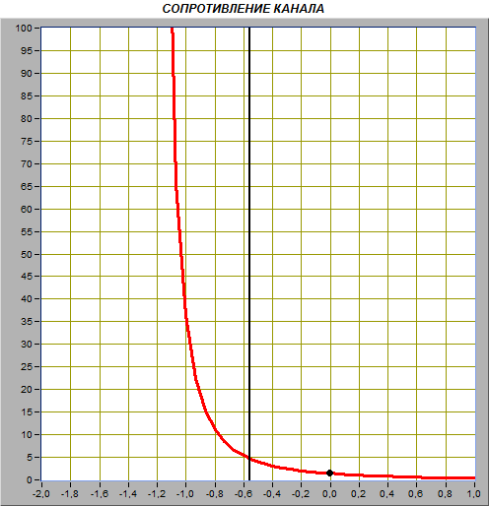

Рисунок 3.2.1 – Зависимость сопротивления канала RК полевого транзистора от напряжения затвор-исток UЗИ

Путем изменения напряжения источника ЭДС затвора ЕЗ установлено значение тока стока IС примерно равным 0,01 мА. Получено значение сопротивления RК.макс = 403 кОм, соответствующее напряжению UЗИ.отс (закрытое состояние транзистора).

Путем изменения напряжения источника ЭДС затвора ЕЗ установлено значение напряжения затвор-исток UЗИ = 0 В. Получено значение сопротивления RК.мин = 1,4 кОм, соответствующее напряжению UЗИ = 0 (открытое состояние транзистора).

3.3 Получение семейства выходных характеристик полевого транзистора в схеме с общим истоком

На рисунке изображены графики зависимостей тока стока IС от напряжения сток-исток UСИ, полученные при плавном изменении напряжения на стоке транзистора от 0 до 10 В и фиксированных значениях напряжения источника ЭДС затвора UЗИ = -1,5 В; -1,0 В; -0,5 В; 0 В; +0,5 В. Установившиеся при этом значения напряжения UЗИ отображаются на поле графика.

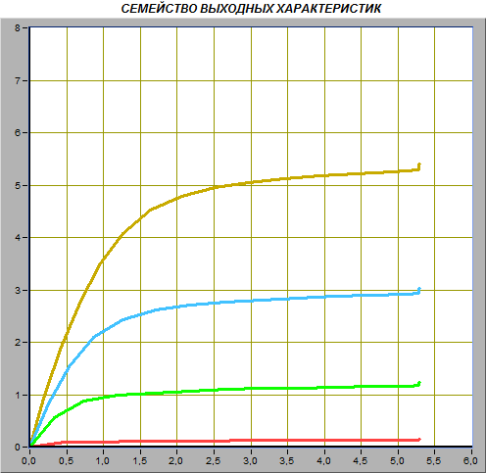

Напряжение источника ЭДС затвора UЗИ, В

-1,5

-1,0

-0,5

0

+0,5

Рисунок 3.3.1 ­– Выходные характеристики полевого транзистора в схеме с общим истоком

При фиксированном напряжении сток-исток, равном UСИ = 5 В определен ток истока IС, соответствующий значениям напряжения на затворе, при которых снимались выходные характеристики (Таблица 1).

Таблица 1 – Ток истока IС, соответствующий значениям напряжения на

затворе, при которых снимались выходные характеристики

|  |  |
| --- | --- |
| UЗИ, В | IС, мА |
| -1,5 | 0, |
| -1,0 | 0,11 |
| -0,5 | 1,15 |
| 0 | 2,92 |
| 0,5 | 5,27 |

Определена крутизна передаточной характеристики транзистора S при изменении напряжения затвор-исток в диапазоне от -1,0 В до 0 В по формуле:

$$S=\frac{∆I_{C}}{∆U_{ЗИ}}= \frac{2,81}{1*1000}=0,00281 (См).$$

Линия нагрузки представлена на рисунке 3.3.1.

Получены границы режима транзисторного каскада, которые определяются координатами точек пересечения линии нагрузки с выходными характеристиками, полученными при значениях напряжения затвор-исток -1,0 В и 0,5 В. Значения границ равны IС.макс = 5,2 мА, UСИ.мин = 3,4 В, IС.мин = 0,2 мА, UСИ.макс = 4,9 В.

Путем вычислений получен ток стока для средней точки активного режима:

$$I_{С}^{*}=\frac{I_{С.макс}+I_{С.мин}}{2}=\frac{5,2+0,2}{2}=2,7 (мА)$$

Значению тока стока, равному $I_{С}^{*}$ = 2,7 мА, на передаточной характеристике соответствует значение напряжения затвор-исток, равное ${ U}_{ЗИ}^{*}$ = 0 В.

3.4 Исследование работы транзисторного каскада с общим истоком

Посредством установки напряжения питания стока ЕС равным 5 В и амплитуды напряжения источника входного гармонического напряжения uВХ.m равным 0 получены выходные характеристики транзистора с линией нагрузки (рис. 3.4.1).

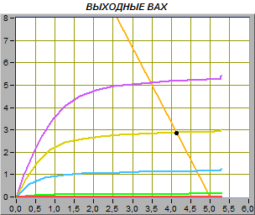

Рисунок 3.4.1 – Выходные характеристики транзисторного каскада с общим истоком и линия нагрузки

Данная линия нагрузки совпадает с полученной в пункте 3.3.

Путем установки напряжения питания стока ЕС равным ${ U}_{ЗИ}^{*}$ получены параметры статического режима транзисторного усилителя с общим истоком (Таблица 2).

Таблица 2 – Параметры статического режима транзисторного усилителя

с общим истоком

|  |  |  |
| --- | --- | --- |
| UЗИ, В | IС, мА | UСИ, В |
| 0 | 2,86 | 4,14 |

На рисунке 3.4.2 представлен максимально неискаженный выходной сигнал. Как видно из графиков, разность фаз между входным и выходным сигналами составляет 180 градусов.

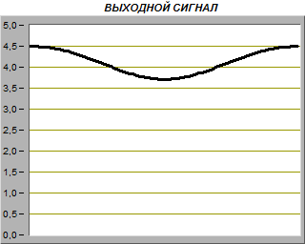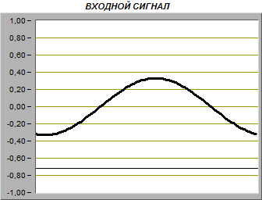

Рисунок 3.4.2 – Максимально неискаженный выходной сигнал и соответствующий ему входной сигнал

Используя осциллограммы, получены максимальные и минимальные мгновенные значения входного и выходного сигналов, равные Uвых. макс = 4,51 В, Uвых. мин = 3,73 В, Uвх. макс = 0,329 В, Uвх. мин = – 0,329 В.

Путем подстановки полученных значений в формулу определены амплитуды сигналов:

${ U}_{вх}=\frac{U_{max}- U_{min}}{2}= \frac{0,329+0,329}{2}=0,329 \left(В\right)$;

$U_{вых}=\frac{U_{max}- U_{min}}{2}= \frac{4,51-3,73}{2}=0,39 \left(В\right)$.

Используя полученные значения амплитуд определен коэффициент усиления транзисторного каскада:

$$К_{у}=\frac{U_{вых m}}{U_{вх m}}= \frac{0,39}{0,329}=1,19.$$

Коэффициент усиления транзисторного каскада через значение крутизны будет равен:

$$К_{у}=S*R_{С}= 0,00281*300=0,843.$$

Значения коэффициента усиления транзисторного каскада, полученные в результате расчетов по разным формулам, не совпадают из-за погрешностей при измерении.

Влияние положения рабочей точки на работу транзисторного каскада с общим истоком при увеличении значения напряжения затвор-исток UЗИ на 30% представлено на следующих графиках.

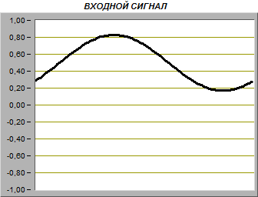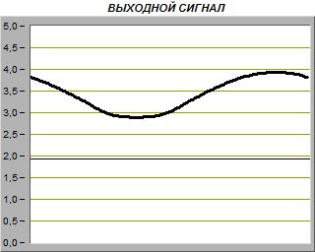

Рисунок 3.4.3 – Выходной сигнал при увеличении значения напряжения затвор-исток UЗИ на 30% и соответствующий ему входной

Влияние положения рабочей точки на работу транзисторного каскада с общим эмиттером при уменьшении напряжения затвор-исток UЗИ на 30% представлено на следующих графиках.

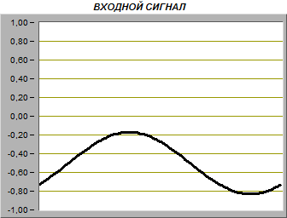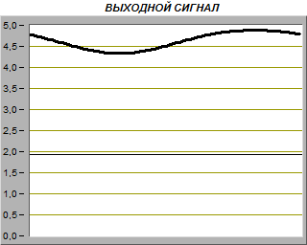

Рисунок 3.4.4 – Выходной сигнал при уменьшении значения напряжения затвор-исток UЗИ на 30% и соответствующий ему входной

**4 Выводы**

В результате выполненной работы была получена передаточная характеристика полевого транзистора в схеме с общим истоком, получена зависимость сопротивления канала полевого транзистора от напряжения затвор-исток, получено семейство выходных характеристик полевого транзистора в схеме с общим истоком, исследована работа транзисторного каскада с общим истоком.

**5 Контрольные вопросы**

1. Какие транзисторы называются полевыми и униполярными? Объясните происхождение таких названий.

Униполярными, или полевыми, транзисторами называются полупроводниковые приборы, в которых регулирование тока производится изменением проводимости проводящего канала с помощью электрического поля, перпендикулярного направлению тока. Оба названия этих транзисторов достаточно точно отражают их основные особенности: прохождение тока в канале обусловлено только одним типом зарядов, и управление током канала осуществляется при помощи электрического поля.

1. Как устроен полевой транзистор с изолированным затвором? Почему его называют МОП-транзистором?

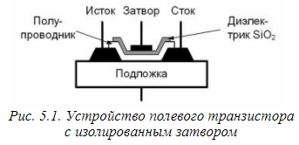

В полевых транзисторах с изолированным затвором электрод затвора изолирован от полупроводникового канала с помощью слоя диэлектрика

из двуокиси кремния SiO2. Поэтому полевой транзистор с такой структурой называют МОП-транзистором(металл-окисел-полупроводник). Электроды стока и истока располагаются по обе стороны затвора и имеют контакт с полупроводниковым каналом. Ток утечки затвора пренебрежимо мал даже при повышенных температурах. Полупроводниковый канал может быть обеднен носителями зарядов или обогащен ими. При обеденном канале электрическое поле затвора повышает его проводимость, поэтому канал называется индуцированным. Если канал обогащен носителями зарядов, то он называется встроенным. Электрическое поле затвора в этом, случае приводит к обеднению канала носителями зарядов.

1. Как устроен полевой транзистор с управляющим p-n переходом

В таком транзисторе затвор выполнен в виде обратно смещенного p-n-перехода. Изменение обратного напряжения на затворе позволяет регулировать ток в канале. Увеличение обратного напряжения на затворе приводит к снижению проводимости канала, поэтому полевые транзисторы с управляющим-n-р переходом работают только на обеднение канала носителями зарядов.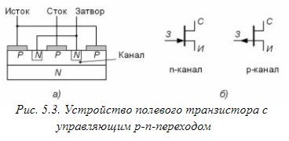

1. Чем отличается принцип действия полевых транзисторов с p-n переходом и с изолированным затвором?

Если между истоком и стоком включить источник напряжения Uси, то силой тока стока Iс, протекающего через канал, можно управлять путем изменения сопротивления (сечения) канала с помощью напряжения, подаваемого на затвор. На этом принципе и основана работа полевого транзистора с управляющим р-n- переходом.

Принцип действия МДП-транзисторов основан на эффекте изменения проводимости приповерхностного слоя полупроводника на границе с диэлектриком под воздействием поперечного электрического поля. Приповерхностный слой полупроводника является токопроводящим каналом этих транзисторов.

1. Чем отличаются МОП транзисторы со встроенным и индуцированным каналом?

Полупроводниковый канал может быть обеднен носителями зарядов или обогащен ими. При обеденном канале электрическое поле затвора повышает его проводимость, поэтому канал называется индуцированным. Если канал обогащен носителями зарядов, то он называется встроенным. Электрическое поле затвора в этом, случае приводит к обеднению канала носителями зарядов.

1. Как выглядят передаточные характеристики полевых транзисторов известных вам типов?

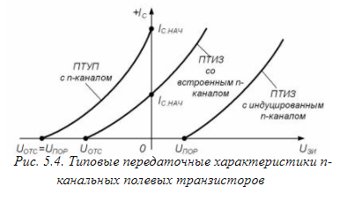

ПТУП с n-каналом только в режиме обеднения.

ПТИЗ со встроенным n-каналом в режиме обеднения и обогащения.

ПТИЗ с индуцированным n-каналом в режиме обогащения.

1. Имеются ли существенные различия в выходных х-ках транзисторов разного типа?

Характеристики других типов транзисторов имеют аналогичный вид. На этих ВАХ можно выделить 2 области: линейную и насыщения. В линейной области вольтамперные хар-ки вплоть до точки перегиба представляют собой прямые линии, наклон которых зависят от напряжения на затворе.В области насыщения ВАХ идут практически горизонтально, что позволяет говорить о независимости тока стока Ic от напряжения на стоке Uси.

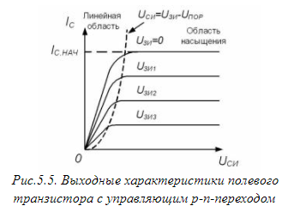

В Линейной области ПТ используется как сопротивление, управляемое напряжением на затворе, а в области насыщения-как усилительный элемент.

1. Какие характерные области выделяют на выходных ВАХ полевого транзистора?

Основное применение полевых транзисторов в линейной области определяется их способностью изменять сопротивление при изменении -на пряжения на затворе. Это сопротивление для мощных полевых транзисторов с изолированным затвором достигает долей Ома(0,5...2,0 Ом), что позволяет использовать их в качестве замкнутого ключа с весьма малым собственным сопротивлением канала. С другой стороны, если напряжение на затворе сделать равным пороговому значению(или больше его), то сопротивление канала транзистора увеличивается, что соответствует разомкнутому ключу с весьма малой собственной проводимостью. Таким образом, полевой транзистор можно использовать как ключ, управляемый напряжением на затворе.

1. Каковы особенности применения полевых транзисторов в зависимости от положения его рабочей точки на выходных характеристиках?

См.рис 5.5

1. Какие схемы включения полевых транзисторов вам известны?

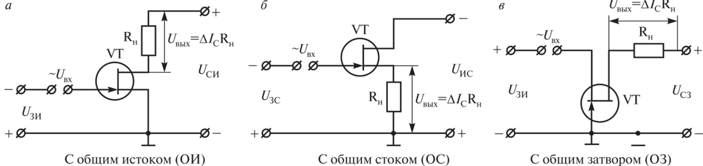

1. Какими преимуществами обладают полевые транзисторы по сравнению с биполярными?

а) Благодаря очень высокому входному сопротивлению, цепь полевых транзисторов расходует крайне мало энергии, так как практически не потребляет входного тока.

б) Усиление по току у полевых транзисторов намного выше, чем у биполярных.

в) Значительно выше помехоустойчивость и надежность работы, поскольку из-за отсутствия тока через затвор транзистора, управляющая цепь со стороны затвора изолирована от выходной цепи со стороны стока и истока.

г) У полевых транзисторов на порядок выше скорость перехода между состояниями проводимости и непроводимости тока. Поэтому они могут работать на более высоких частотах, чем биполярные.